Maak schitterende opnamen met de nieuwe Nikon D3400 en de foto’s staan direct op je smartphone

Amsterdam, 17 augustus 2016: Nikon presenteert de D3400, een DX-formaat spiegelreflexcamera waarmee met het allergrootste gemak opnamen van hoge kwaliteit worden gemaakt die direct gedeeld kunnen worden. De D3400 is Nikon's eerste instapniveau spiegelreflex die is uitgerust met SnapBridge*. Hierdoor is deze camera uitermate geschikt voor fotografen die van het foto’s maken met de mobiele telefoon willen overstappen op serieuze fotografie en die hun beelden graag willen delen via hun smart apparaat.
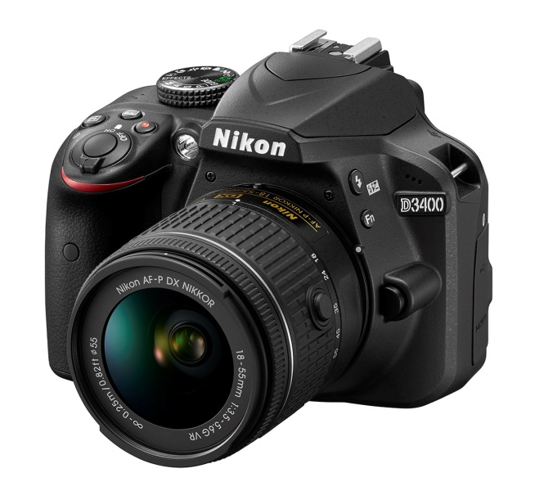
Nikon's SnapBridge maakt gebruik van Bluetooth® low energy-technologie (BLE)** waarmee een continue verbinding met een laag stroomverbruik gehandhaafd wordt tussen uw camera en smartphone of tablet. Gebruikers van de D3400 kunnen foto's automatisch tijdens de opname synchroniseren, waar ze zich ook bevinden. Als ze vervolgens op het met de camera verbonden smartapparaat kijken, zijn de foto's daar beschikbaar en zijn deze gereed om direct te worden gedeeld. En het gaat daarbij niet zomaar om gewone foto's. Beelden bevatten rijke details dankzij de grote DX-formaat sensor van 24,2 MP, de krachtige EXPEED 4 beeldverwerking en het NIKKOR-objectief van de camera. Gebruikers kunnen in alle vrijheid schitterende opnamen bij weinig licht maken en portretten met een vloeiend verlopende onscherpe achtergrond creëren. Naast foto's kunt u dankzij Nikon's vermaarde D-film eenvoudig video-opnamen met een cinematografische uitstraling maken. En met behulp van een lichtsterk NIKKOR-objectief kunnen zelfs beginnende filmmakers gemakkelijk filmen bij het beschikbare licht en onderwerpen laten afsteken tegen een prachtige onscherpe achtergrond.

Matthieu van Vliet, Country Manager bij Nikon Nederland, vertelt: “De D3400 vormt een uitstekende toevoeging aan de succesvolle D3000-serie van Nikon. De camera is voorzien van de beproefde topklasse technologie van Nikon's geavanceerdere spiegelreflexen, maar blijft toch het gebruiksgemak bieden waar deze serie instapniveau camera's om bekend staat. Met name SnapBridge zorgt er met de altijd actieve verbinding voor dat mensen 'serieuze fotografie' kunnen verkennen en direct de foto’s kunnen gebruiken zoals ze die van smartphones gewend zijn.”

Andere belangrijke functies
De kleine spiegelreflex waarmee u kunt blijven fotograferen: met één acculading kan tot 1200 opnamen worden gemaakt***, dankzij een laag stroomverbruik en een accu met hoge capaciteit.
Uitstekende prestaties bij weinig licht: ISO 100–25.600, wat een toename van één stap betekent ten opzichte van de maximale ISO-gevoeligheid van de D3300.
Hulpstand: voor gebruikers die nog geen ervaring hebben met een spiegelreflex legt de hulpstand stap voor stap uit hoe u de camera-instellingen kunt aanpassen om fraaie foto's en films vast te leggen.
Het voordeel van een spiegelreflex van Nikon: een uitzonderlijke snelheid, precisie en hanteerbaarheid dankzij het haarscherpe autofocussysteem (AF) en de heldere optische zoeker.
D-film: voor vloeiende Full HD-video-opnamen met beeldsnelheden tot 50p/60p.
Uitbreidbaar systeem: compatibel met het volledige assortiment NIKKOR-objectieven en gebruiksvriendelijke Nikon Speedlight-flitsers.
Kits: de D3400 wordt geleverd in meerdere kits die bestaan uit de camerabody en één of twee NIKKOR-objectieven. Gebruik het veelzijdige standaardzoomobjectief voor alledaagse fotografie of verbreedt uw horizon met een kit die het AF-P DX NIKKOR 70–300mm f/4.5–6.3G ED VR-objectief bevat. Kits met AF-P NIKKOR-objectieven vormen een uitstekende keuze voor filmmakers omdat deze objectieven snel en stil scherpstellen en daardoor vloeiende video-opnamen mogelijk maken, zonder dat het geluid van scherpstellen de opname verstoord.
Prijs en beschikbaarheid
De Nikon D3400 is verkrijgbaar vanaf 15 september 2016 in het zwart en in het rood.
De consumenten adviesprijs voor de D3400 Kit AF-P 18-55 VR is €599,-.

Voetnoot
*Omdat de D3400 geen Wi-Fi ondersteunt, zijn de volgende SnapBridge-functies niet beschikbaar: fotograferen op afstand met een smartapparaat, overdracht van foto’s in het oorspronkelijke formaat, overdracht van films.
**Het woordmerk en de logo's van Bluetooth® zijn geregistreerde handelsmerken, eigendom van Bluetooth SIG, Inc., en het gebruik ervan door Nikon en diens gelieerde ondernemingen gebeurt onder licentie.
***Op basis van CIPA-normen, in de ontspanstand Enkel beeld, wanneer Bluetooth® niet in gebruik is.

EINDE

NOOT VOOR DE REDACTIE:

Perscontact, ook voor testexemplaren:
Grayling, Chris Peters
T +31 (0)20 575 40 09
E chris.peters@grayling.com
PressRoom: http://press.grayling.nl/

Voor meer informatie over Nikon’s award-winnende producten, bekijk: www.nikon.nl

